2 0 1 3年 5 月 份
機電安全保護技術人才培訓訊息

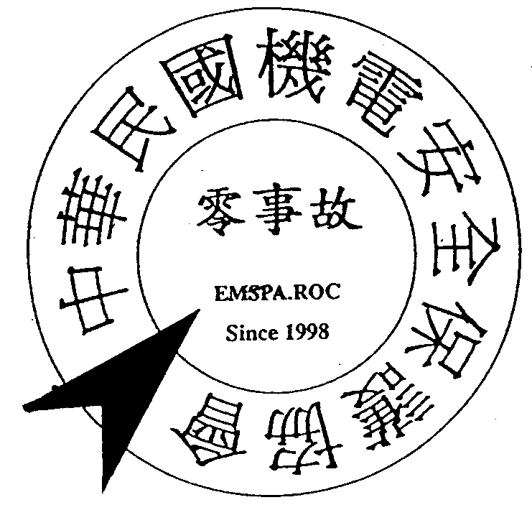
社團法人
中華民國機電安全保護協會
Electric Mechanical Safety and Protection
Association R.O.C.
台北市民生東路一段30號8樓

◎參加對象：公民營企業交直流電源、變壓器、匯流排、線纜、電動機、電熱器、照明裝置、變頻器、電容器、電抗器、比壓器、比流器、避雷器、開關、保護電驛及計量試驗裝置等從業人員。
◎培訓效益：講師透過步驟化之解析例及豐富之實務經驗,使電氣系統從業人員能完整而深入了解電力系統保護裝置之工作原理與應用方法，確保（1）電氣設備（2）建築物與人員及（3）系統在突波、暫態及穩態衝擊下之安全、可靠、穩定運用。
◎報名方式：自即日起接受報名，為方便作業一律憑劃撥單報名並填妥報名表後E-mail
或傳真至以下。網路報名請至以下連結:
https://docs.google.com/forms/d/1nsgMe-_DPbmNxjn11tgludmUst5bAc8hrheoYdgiWao/viewform?sid=52256c19b4c12bb4&token=_-z-ij0BAAA.HJj3idON4ZL2SIA7nwHoZw.pde_lpx2FHMtFfQ7jFVXvA
E-mail : emspa.taiwan@gmail.com (蔡季紋小姐)
Fax:（02）2537-3650 電話：（02）2537-6602
報名截止日期：102年4月26日(共50個名額，名額有限，以劃撥先後順序為準)
◎繳費方式： 郵政劃撥帳號：50253109
戶名：中華民國機電安全保護協會 賴木生
繳費報名後因故無法參加者，請於上課二日前通知本會，將以繳費額五折退費，若無故不參加者，恕不退費。

電力系統保護裝置之應用
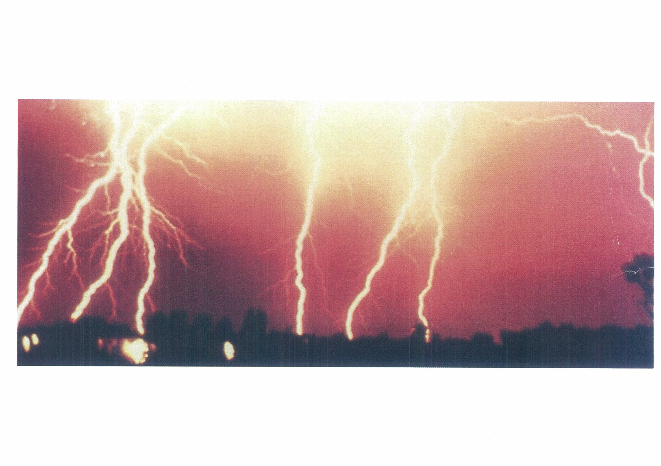
經歷：
星能股份有限公司 主任工程師
中華民國機電安全保護協會理事
國立台北科技大學 電機系兼任教師
講師: 邱垂彥

課程大綱
5月8日 第一天課程
時間 |  |  | 內容 | 講師
8:00~8:50 | 上 午 |  | 報到 | 邱垂彥
8:50~9:00 |  |  | 簡介
9:00~9:50 |  |  | 電力系統保護概論
9:50~10:00 |  |  | 休息
10:00~10:50 |  |  | 避雷針之應用
10:50~11:00 |  |  | 休息
11:00~11:50 |  |  | 避雷線之應用
11:50~13:00 | 午餐時間
13:00~13:50 | 下 午 |  | 避雷器之應用
13:50~14:00 |  |  | 休息
14:00~14:50 |  |  | 突波吸收器之應用
14:50~15:00 |  |  | 休息
15:00~15:50 |  |  | 內部過電壓控制裝置之應用
結 束
5月9日 第二天課程
時間 |  |  | 內容 |  | 講師
9:00~9:50 |  | 上 午 | 湧流抑制器之應用 |  | 邱垂彥
9:50~10:00 |  | 上 午 | 休息 |  | 邱垂彥
10:00~10:50 |  | 上 午 | 限流電抗器之應用 |  | 邱垂彥
10:50~11:00 |  | 上 午 | 休息 |  | 邱垂彥
11:00~11:50 |  | 上 午 | 限流熔斷器之應用 |  | 邱垂彥
11:50~13:00 |  | 午餐時間 |  |  | 邱垂彥
13:00~13:50 |  | 下 午 | 比流器之應用 |  | 邱垂彥
13:50~14:00 |  | 下 午 | 休息 |  | 邱垂彥
14:00~14:50 |  | 下 午 | 保護電驛之應用 |  | 邱垂彥
14:50~15:00 |  | 下 午 | 休息 |  | 邱垂彥
15:00~15:50 |  | 下 午 | 斷路器之應用 |  | 邱垂彥
結 束

2013年5月份機電安全保護技術人才培訓報名表
公司名稱：___________________  聯絡地址：___________________ |  |  |  |  | 收據地址：_______________________
參加者  姓名 | 部門/  職稱 |  | 膳食  (請勾選) |  |  | 聯絡電話 |  | E-MAIL
參加者  姓名 |  |  | 葷食 | 素食
課程名稱：電力系統保護裝置之應用
課程時間：2013年5月8～9日（星期三、四，共兩天）
上課地點：進出口同業公會
(台北市中山區松江路350號9樓)
每人費用5000元(含講義、中餐)
繳款報名經本會通知確認後，請於上課日逕赴進出口同業公會報到，不再另行通知。
聯絡人： |  | Tel：  Fax：  E-mail : |  |  |  |  | 費用合計
說明:
- 請填妥報名表後，email到emspa.taiwan@gmail.com或傳真至: 02-2537-6602。
請於2013年4月26日之前完成報名，名額有限，額滿為止，敬請提早報名。
同一公司報名參加培訓人員3人(含)以上，每人費用打九折。
- 如本表不敷使用，請自行影印，謝謝。

交通指南

捷運資訊：站名：「行天宮站」，由4號出口出站後左轉，步行約2分鐘即可到達。
公車資訊：站名：民權松江路口（行天宮）
1. （松江路）：26、41、49、63、72、105、109、113、203、214、222、225、226、
279、280、290、松江－新生線、三重客運（長庚大學~行天宮）
2. （民權東路）：5、33、41、49、63、214、225、285、505、527、612、617、642、
801、敦化線、接駁公車－基河國宅
